目标
了解 XCode 工具的初始配置
实际使用一个项目 配置
其他工程的配置方法

1、了解 XCode 工具的初始配置
我们所说的 XCode 配置，指对整个工程的配置。
一个工程的配置，主要分为两部分
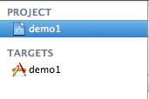
Product
表示最终的上线的产品。只能有一个

Targets
运行过程中，可以运行的程序，可以有多个。在开发的时候运行。一次只能运行一个 Target。一个工程中，可以有多个 Target 好处是我们可以提前把各种方面的代码都写好(带界面、测试)，可以选择不同的 Target 运行的时候，XCode 工具会调用不同的代码。

Product 的配置：
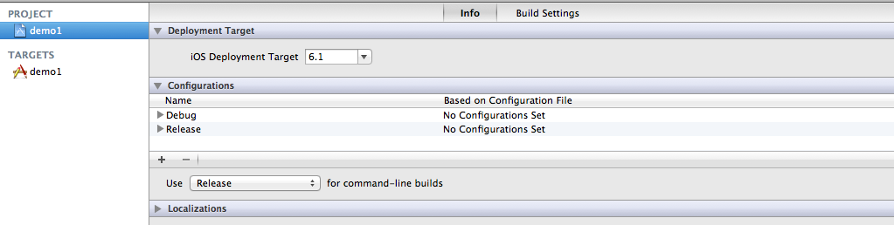
info 界面，描述这个工程能够在什么 系统上面运行。多语言支持
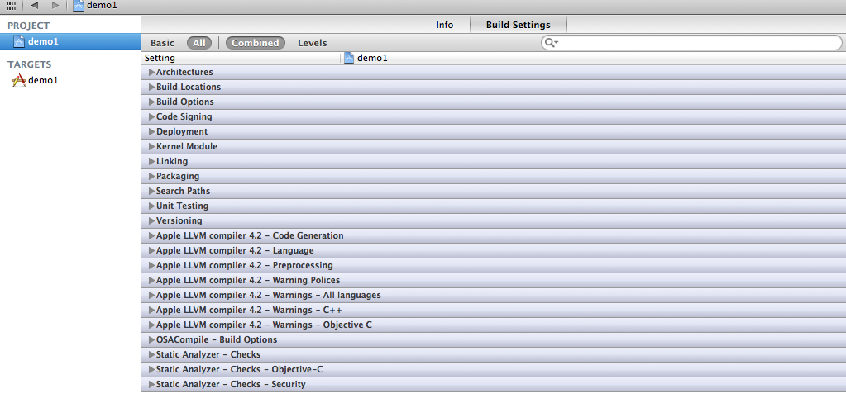
Building Setting
配置 产品 运行过程中，与编译器、类库、测试 等有关的各种信息。可以了解到目前 Apple 使用的编译器是叫 LLVM

Targets 配置
概要配置：把后面的常用的配置项目，集中到这个界面，方便快速配置
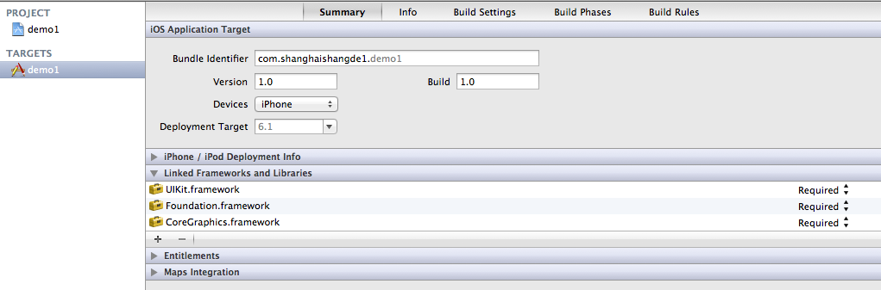
信息配置：一般不必修改
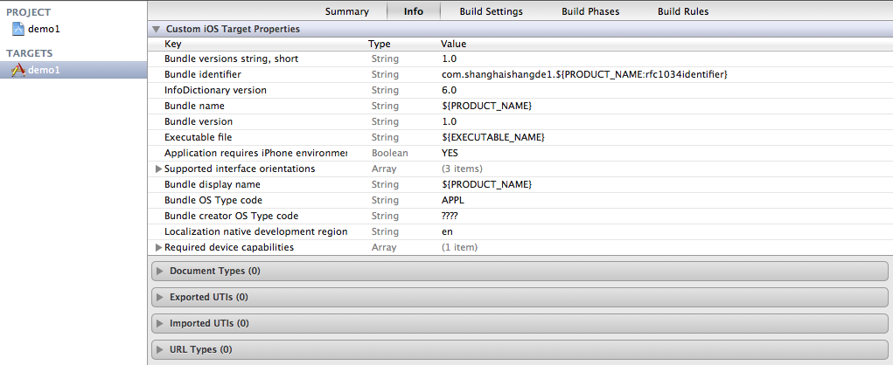
编译环境配置：
(1)指定 导入的 C C++ 语言的编译器
(2)真机测试时，指定开发者帐户

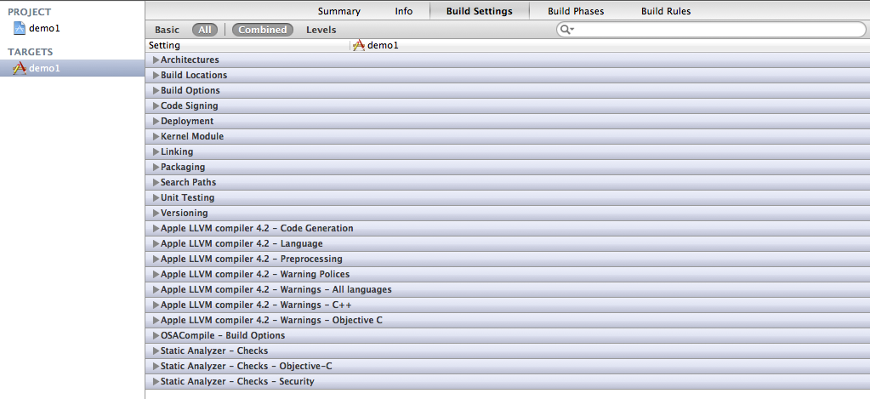
编译配置
(1)如果有些类不支持 最新的内存管理方式，可以声明；
(2)声明在项目中需要导入的库文件
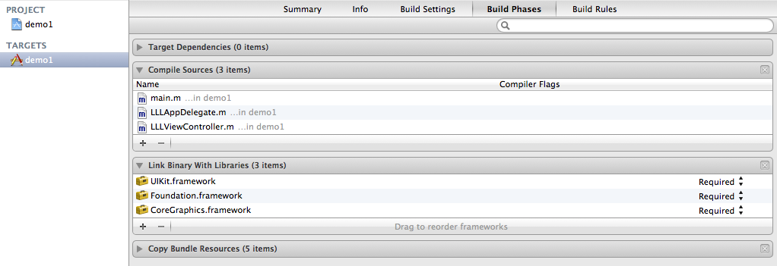

2、实际使用一个项目 配置
使用 Reveal 软件，调试 iOS App 程序的界面

3、其他工程的配置方法

